Nama : Luthfi Sya’dulloh

NIM : 2120180166

Prodi : TI A Semester 3

1. Analisis dan menjabarkan desain!

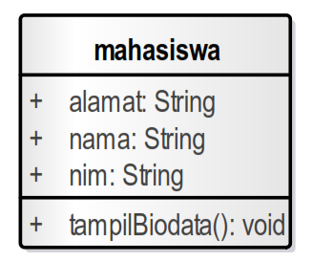

**Penjelasan :**

**= Nama Class**

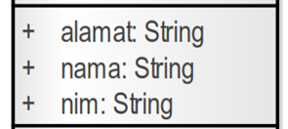**= Atribut atau Property**

**= Method**

* **Class**

Class adalah Rancangan atau blue print dari sebuah objek

Didalam objek tersebut. Terdapat:

Property : alamat, nama, dan nim.

Method : menampilkan “biodata()”

* **Atribut atau Property**

Atribut atau Property adalah sekumpulan variabel

* **Method**

Method adalah sekumpulan statmen atau Fungsi (untuk memanggil)